# 物件導向程式設計—期末專題

電影訂票系統

應數四甲 10911107 高博彥

我這次期末專題的系統是實作一個電影訂票系統，支援用戶和管理員操作。用戶可以註冊、登入/出、訂票、查看訂票紀錄，管理員可以登入/出、新增電影、修改電影、刪除電影、查看電影列表等操作，並搭配使用CSV的模組模擬類似資料庫的概念。系統中管理員預設帳號為admin，預設密碼admin_password。登入時為了隱私，輸入密碼不會顯示在螢幕上。

系統使用物件導向概念，包含多個類別如User、Admin、Movie、PaymentInfo、Ticket、CSVOperating、TicketBookingMachine、AdminMovieOperating、LoginOperating、Menu、MainMenu、UserMenu、AdminMenu。

繼承(‘’is a’’)關係有：Admin繼承User，MainMenu、UserMenu、AdminMenu皆繼承Menu，並同時也滿足封裝的概念。

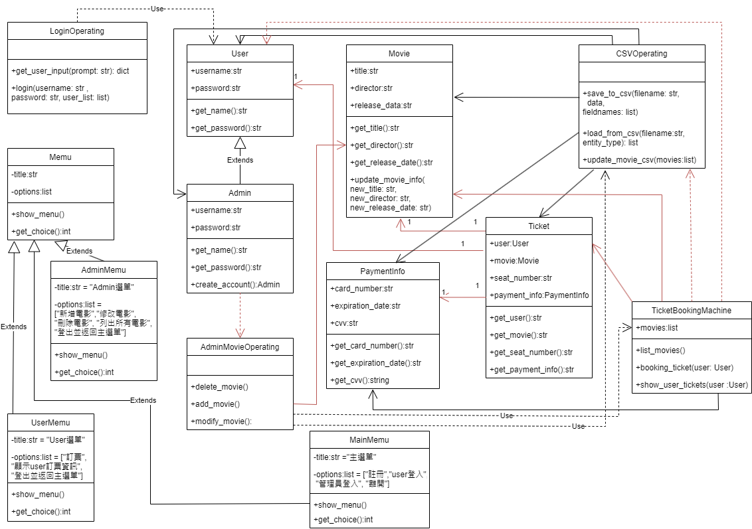系統中無‘’part of’’關係，大多是Association關係(實線箭頭)，還有部分的Dependency關係(虛線箭頭)如下圖示。